Eich datrysiad a’ch ateb terfynol.

Pa dechnegau mathemategol eraill sydd angen i ni eu defnyddio?

Pa wybodaeth ddefnyddiol rydyn ni’n ei gwybod?

**COFIWCH! Cywirdeb a sillafu geiriau allweddol *Paragraffau priodol a chyflwyno dilyniant gwybodaeth *Cymalau cywir – priflythrennau, atalnodi.**

Beth rydyn ni am ei wybod?

Uned Fathemateg 9: Lladradau

**CWESTIWN 9.1**

Dangosodd gohebydd teledu y graff hwn gan ddweud: “Mae’r graff yn dangos bod cynnydd aruthrol wedi bod yn nifer y lladradau rhwng 1998 ac 1999.”

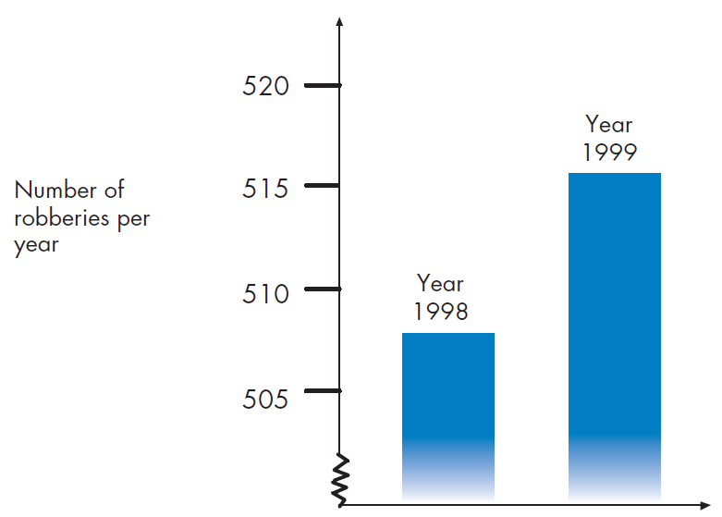

Nifer y lladradau y flwyddyn

Beth ydyn ni wedi’i ddysgu?

Ydych chi’n meddwl bod datganiad y gohebydd yn dehongli’r graff yn rhesymol? Rhowch esboniad i gefnogi’ch ateb.